**С 12 по 16 ноября 2020 года проведены классные часы,   
посвященные Дню толерантности   
«Россия - многонациональное государство»**

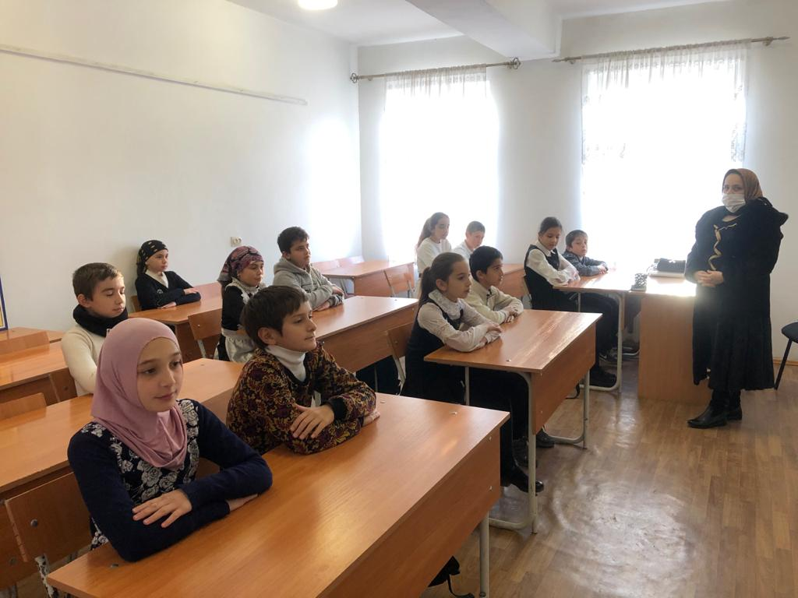

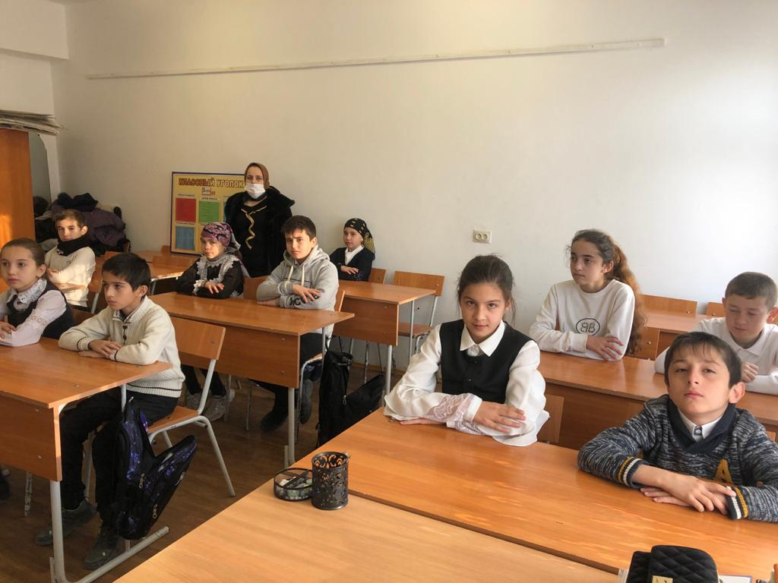

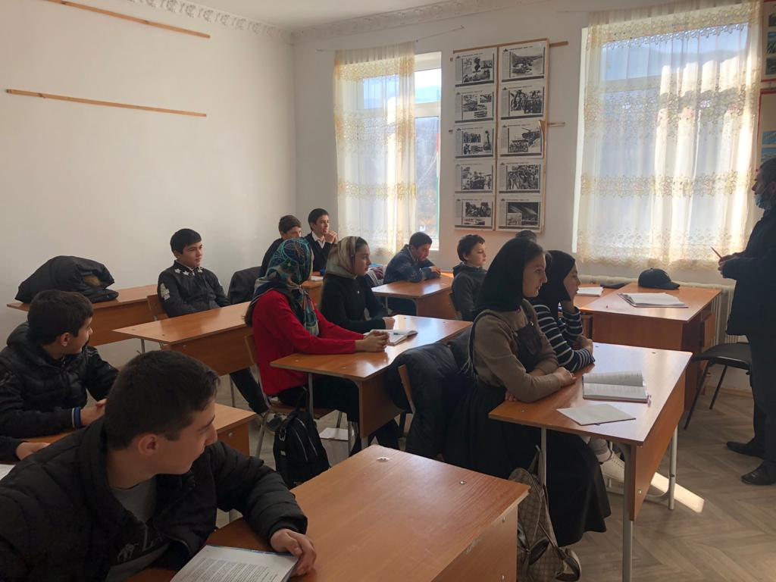

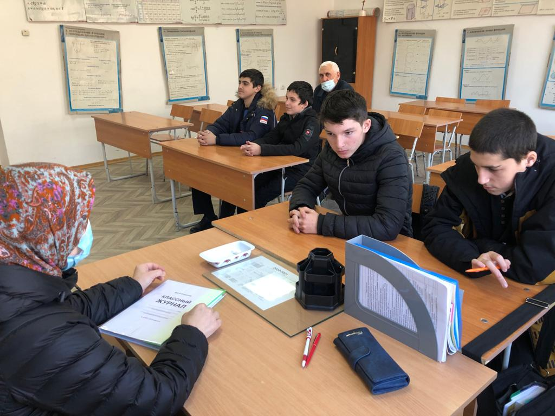

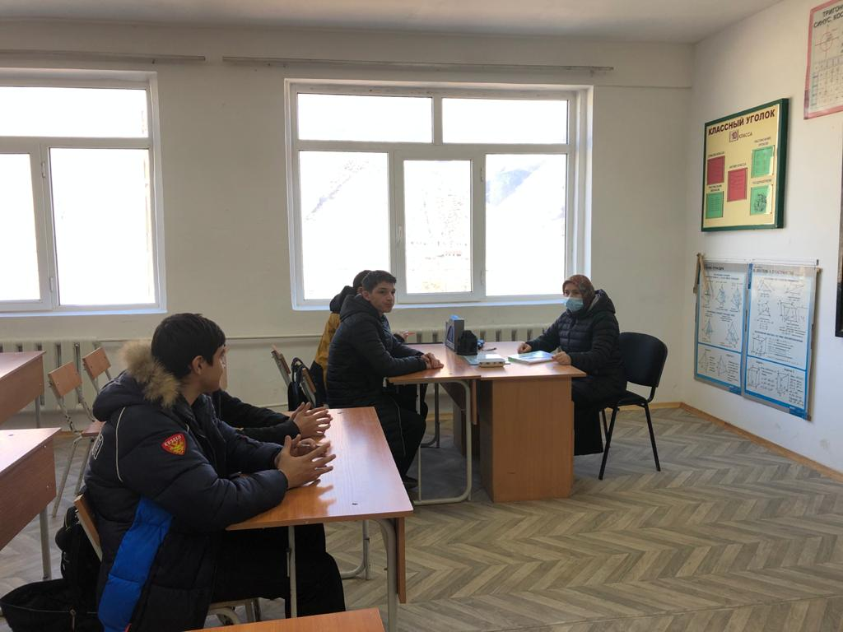

Зам.директора по ВР_______________Устаров М.У.